SCHELL NA-Ventil COMFORT, RFV im Abgang Geräteanschluss, RB im Abgang Geräteanschluss, DN 20 G 3/4 AG (rechts), Schlauchverschraubung Ø 14,5 mm (DN 20 G 3/4 AG), DN 20 G 3/4 IG, chrom
SCHELL

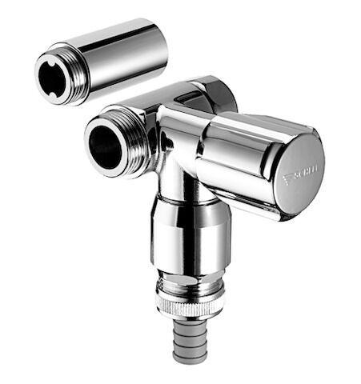Eigenschaften
GTIN:
4021163129809
HAN:
033260699
Oberfläche
verchromt
Werkstoff
Messing
Abmessungen Gewindeanschluss Auslauf (Inch)
3/4 Zoll
Anschluss 1
Innengewinde
Anschluss 2
Außengewinde
Anschlussmaß 1
3/4 Zoll
Anschlussmaß 2
3/4 Zoll
Mundstück Wasserhahn
Abschraubbare Schlauchspindel
Volumenstromklasse
keine Angabe
Produktserie
COMFORT

